Сопровождающее консультирование
В практике работы Службы ранней помощи взаимодействие с получателем услуг возможно в двух моделях: в диаде «КОНСУЛЬТАНТ-РОДИТЕЛЬ» (точечное консультирование, когда только родитель обращается за конкретной консультацией к специалисту/специалистам с обозначенными в ходе первичной консультации проблемными точками на основе видеофрагментов функционирования ребенка в ЕЖС); в триаде «КОНСУЛЬТАНТ-РОДИТЕЛЬ-РЕБЕНОК» (сопровождающее консультирование – комплексная программа консультативного сопровождения по индивидуальной программе ранней помощи).
1. Сопровождающее консультирование предполагает проведение консультаций в очной и дистанционной формах. Содержательно консультации включают:
- устное информирование получателя услуги по интересующим его вопросам, связанным с воспитанием и развитием ребенка, в режиме взаимодействия с получателем, который вправе уточнять вопросы, задавать вопросы по смежным темам, уточнять содержание ответов;
- аналитическую деятельность, в режиме конструктивного взаимодействия с получателем услуг, направленную на формирование плана деятельности последнего по созданию развивающих домашних условий для ребенка и созданию благоприятного психологического климата в семье. Аналитическая деятельность осуществляется на основе результатов мониторинга развития ребенка в ЕЖС.
Получатель услуги может выбрать специалиста по консультированию, ознакомившись с информацией о специалистах Службы ранней помощи. Консультирование осуществляется в очной и дистанционной формах. Очные консультации проводятся на территории ДОУ. Дистанционное консультирование осуществляется по телефонной связи, с использованием программ-мессенджеров таких как Skype, Whattsapp, ZOO, ЯндексТелемост.
2. Диагностическая помощь осуществляется в форме:
диагностического игрового сеанса, который представляет собой совместную игру родителей (лиц их замещающих) с ребенком в специально оборудованном игровом кабинете. Специалист (педагог-психолог/нейропсихолог, владеющие технологией НРИ (направляемая ребенком интеракция) ведет наблюдение за происходящим. Результаты наблюдения фиксируются на формализованных бланках.
Диагностической беседы по выбранной специалистом методике (диагностический материал прилагается)
Результаты диагностики помогают родителям сформулировать запрос на проведение консультации, определить маршрут консультирования. Результаты фиксирующей диагностики помогают родителям (законным представителям) сохранить условия формирования и развития педагогической компетентости родителей в ежедневных жизненных ситуациях семейного взаимодействия.
Результатом сопровождающего консультирования является индивидуальная программа развития получателя услуг, разрабатываемая в рамках комплекса услуг по сопровождающему консультированию по инициативе и совместно с получателем услуги, на основании результатов первичной консультации, диагностического игрового сеанса, результатов диагностической беседы. Если диагностика показывает нарушения развития (диагностируется особый случай), разрабатывается программа совместно со специалистами отделения восстановительного лечения для детей раннего возраста с патологией речи и нервной системы КГБУЗ «Детская городская поликлиника № 3» города Барнаула.
Психолого-педагогическая помощь в рамках сопровождающего консультирования в Службе ранней помощи оказывается специалистами ДОУ в форме консультационных игровых сеансов.
Основной задачей сеансов является развитие родительской компетентности и интегративных качеств ребенка дошкольного возраста (бланк диагностики по сформированности интегративных качеств прилагается).
Психолого-педагогической составляющей компетенций родителей является способность родителей к эмпатии, рефлексии и самоконтролю, готовность понимать, принимать ребенка, применять развивающие игровые приемы в соответствии с уровнем развития ребенка, его внутренним потенциалом, создавать элементы образовательной инфраструктуры в домашних условиях.
В конце индивидуального маршрута повторный диагностический блок для оценки динамики развития и фиксирующая консультация результирующего характера.
Алгоритм получения родителями помощи в Службе начинает работать с момента обращения родителя (законного представителя).
Отправной точкой начала сопровождающего консультирования в практике МАДОУ является первичная консультация, в ходе которой выявляется и уточняется круг проблемных моментов.
После первичной консультации и в случае нуждаемости в ранней помощи получатель услуг выбирает форму организации консультирования и непосредственно получает консультативную помощь педагога-консультанта.
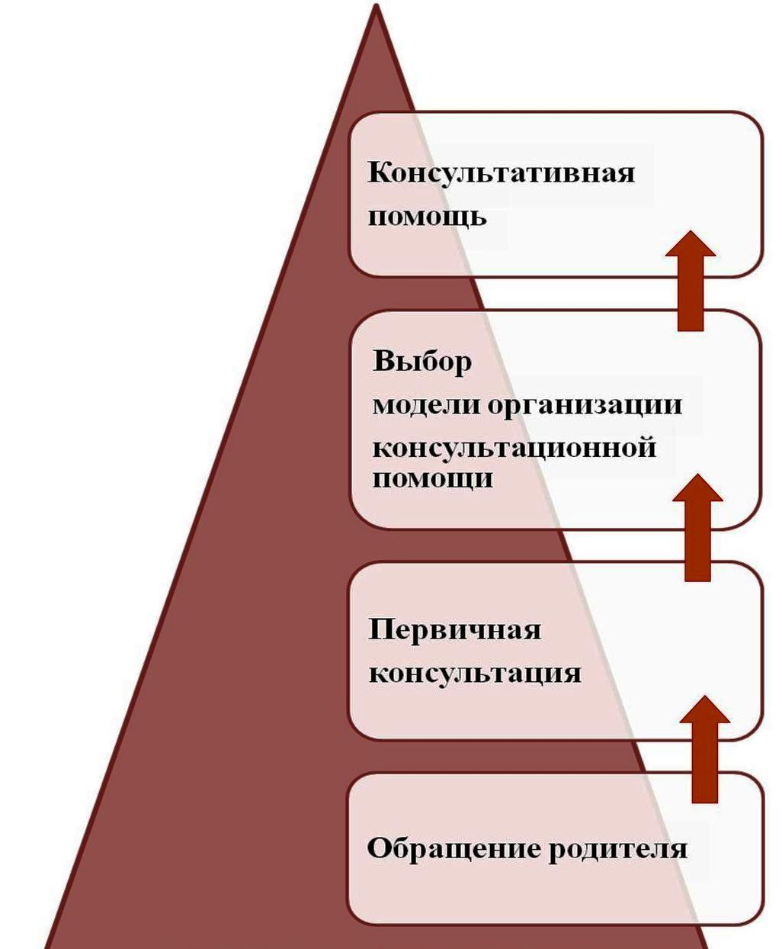

В практике Службы взаимодействие с получателем услуг возможно в двух моделях: в диаде «КОНСУЛЬТАНТ-РОДИТЕЛЬ» (точечное консультирование, когда только родитель обращается за конкретной консультацией к специалисту/специалистам с обозначенными в ходе первичной консультации проблемными точками); в триаде «КОНСУЛЬТАНТ-РОДИТЕЛЬ-РЕБЕНОК» (сопровождающее консультирование – комплексная программа консультативного сопровождения либо по индивидуальному маршруту, либо по индивидуальной программе развития (в рамках особого случая). Названные модели представлены на рисунке ниже.
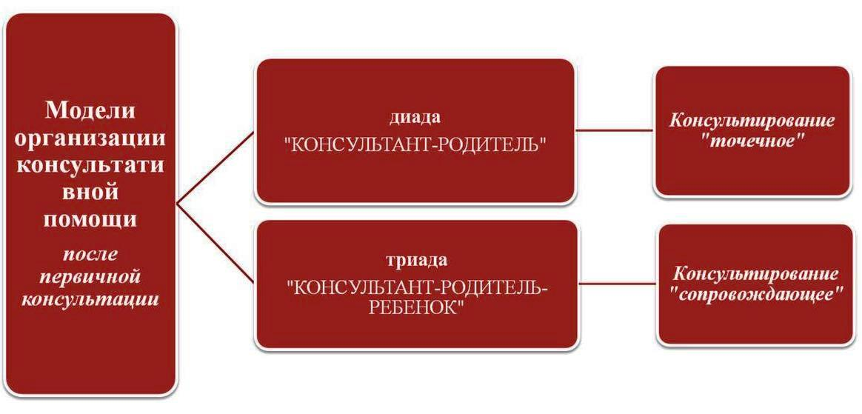

Комплекс сопровождающего консультирования по времени рассчитан на 9 месяцев (12 недель) и имеет диагностический инструментарий, позволяющий увидеть динамику развития по мере реализации ИПР и завершить цикл, начатый в первичной консультации и завершающийся консультации фиксирующей. Промежуточная диагностика проводится каждые 3 месяца с целью выявить эффективность индивидуальной программы развития или необходимость внести корректировки Таким образом, только сопровождающее консультирование может отражать показатель изменения уровня развития ребенка в процессе сопровождения семьи в Службе ранней помощи ДОУ.

Диагностические материалы:
- Компьютерное тестирование KID (дети до 1,5 лет) и RCDI (1,5-3,5 лет)
- Дневник динамического наблюдения
- Анкетирование родителей
- TPBI - Трансдисциплинарная диагностика, основанная на игре

